淡江大學 九十五 學年度第一學期課程教學計畫表(格式一)
授課科目名稱：遊戲設計實作二 授課教師：林喬偉
開課班級 | 資訊管理 |  |  |  |  |  |  | Combin(日、進、研) 二年 班 |  |  |  |  |  |  |  |  |  |  |  |  |  |  |  | 必/選修 | 選 修
學分數 | 2 學分 2 小時（ 單、上、下 學期 各2 學分） |  |  |  |  |  |  |  |  |  |  |  |  |  |  |  |  | 先修科目 |  |  |  | 遊戲設計實作一
教學內容  及進度 | 週次 |  |  |  | 月／日 |  |  |  |  |  | 內容
教學內容  及進度 | 第一週 |  |  |  | 3/5 |  |  |  |  |  | 公式、屬性與職業、種族、技能間的關係；動作播放流程概說
教學內容  及進度 | 第二週 |  |  |  | 3/12 |  |  |  |  |  | 人機介面基本理論─使用者介面的定義、輸入與輸出裝置的觀念
教學內容  及進度 | 第三週 |  |  |  | 3/19 |  |  |  |  |  | 輸入裝置解說、輸出裝置解說
教學內容  及進度 | 第四週 |  |  |  | 3/26 |  |  |  |  |  | PC遊戲系統介面
教學內容  及進度 | 第五週 |  |  |  | 4/2 |  |  |  |  |  | 春假
教學內容  及進度 | 第六週 |  |  |  | 4/9 |  |  |  |  |  | 其他介面設計注意事項、手機遊戲介面設計
教學內容  及進度 | 第七週 |  |  |  | 4/16 |  |  |  |  |  | 桌上遊戲示範賽__D&D
教學內容  及進度 | 第八週 |  |  |  | 4/23 |  |  |  |  |  | 遊戲世界觀設計論──電腦角色扮演遊戲概述
教學內容  及進度 | 第九週 |  |  |  | 4/30 |  |  |  |  |  | 期中考試週(期中報告)
教學內容  及進度 | 第十週 |  |  |  | 5/7 |  |  |  |  |  | D&D設計方法論
教學內容  及進度 | 第十一週 |  |  |  | 5/14 |  |  |  |  |  | 互動性劇情結構
教學內容  及進度 | 第十二週 |  |  |  | 5/21 |  |  |  |  |  | 遊戲系統設計論
教學內容  及進度 | 第十三週 |  |  |  | 5/28 |  |  |  |  |  | 桌上遊戲示範賽__牌卡
教學內容  及進度 | 第十四週 |  |  |  | 6/4 |  |  |  |  |  | 界定核心玩法
教學內容  及進度 | 第十五週 |  |  |  | 6/11 |  |  |  |  |  | 界定玩家角色(PC)成長或變化方式
教學內容  及進度 | 第十六週 |  |  |  | 6/18 |  |  |  |  |  | 遊戲系統設計分類(一)
教學內容  及進度 | 第十七週 |  |  |  | 6/25 |  |  |  |  |  | 期末考試週(期末報告)
講授方式 |  | ˇ |  | 課堂講授 |  | ˇ |  |  | 分組討論 |  |  |  |  |  |  |  | 參觀實習 |  |  |  |  |  | 其他（ ）
教學設備 |  | ˇ |  | 電腦 |  | ˇ |  |  | 投影機 |  |  |  |  |  |  |  | 其他（ ）
教材課本 | 講師自行編撰之講義
參考書籍 | 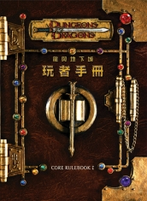 |  |  |  |  |  |  |  |  | 龍與地下城＜玩者手冊＞  作者／ 奇幻修士會譯  出版社／ 第三波  出版日期／ 2002.6.1  ISBN／9572313207  定價：799元  (繁體中文已絕版，可向國外購買英文版(香港為簡體中文版)，或去光華商場碰碰運氣)
參考書籍 | 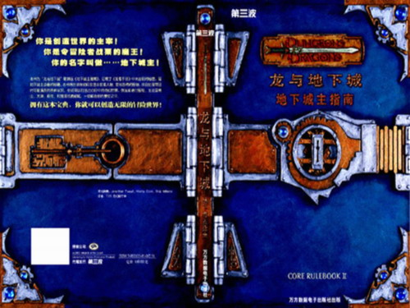 |  |  |  |  |  |  |  |  |  |  |  |  | 龍與地下城＜地下城主指南＞  作者／ 奇幻修士會譯  出版社／ 第三波  出版日期／ 2002.8.1  ISBN／9572313347  定價：699元
參考書籍 | 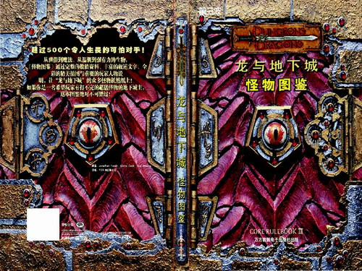 |  |  |  |  |  |  |  |  |  |  |  |  | 龍與地下城＜怪物圖鑑＞  作者／ 維京工作室譯  出版社／ 第三波  出版日期／ 2002.9.1  ISBN／9572313533  定價：699元
參考書籍 | 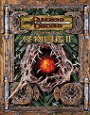 |  |  |  |  |  |  |  |  | 龍與地下城＜怪物圖鑑II＞  作者／ 地城共進會、奇幻修士會譯  出版社／ 第三波  出版日期／ 2003.6.1  ISBN／9572314513  定價：699元
參考書籍 | 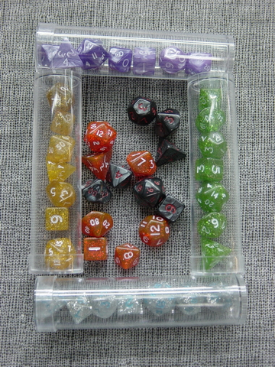 |  |  |  |  |  |  |  |  |  |  |  |  | 別忘記上課要準備工具，就是骰子，不是一般的骰子喔！如圖：  一個人一組骰子，一組有七顆，分別為四面骰、六面骰、八面骰、10面骰、12面骰、16面骰跟24面骰。
批改作業篇數 | 5篇 |  |  |  |  |  | 備 註 |  |  |  |  |  | 本欄位僅適用於所授課程需批改作業之教師填寫。
成績考核方式 | ˇ |  | 作業： 30 ％ |  |  |  |  |  |  |  |  | ˇ |  |  | 個人報告成績：30 ％ |  |  |  | ˇ |  | 分組報告成績：30％
成績考核方式 |  |  |  |  |  |  |  |  |  |  |  | ˇ |  |  | 其他（ 出勤與上課態度 ）： 10 ％
備考 | - 本表格式請參考使用，教學計畫表格有兩種，授課教師可至教務處網頁各項表單中下載，  任擇一種使用。  2.自製格式請具備上述項目。  3.教學計畫表上傳步驟：請從教務處網頁依「教學計畫表上傳」指示進入。

